



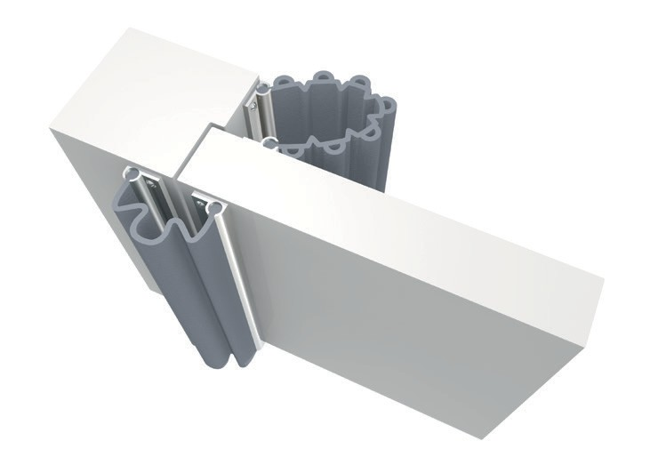
PROTECTION DES ANGLES

CORNIÈRES SUR PLATINE ALUMINIUM
SAFY’DOOR

CORNIÈRES SUR PLATINE ALUMINIUM
PLUS D'INFOS SUR
spm-international.com


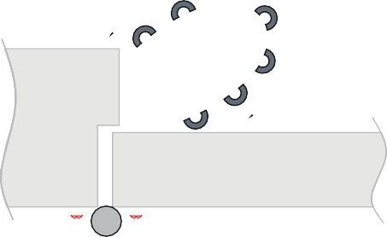

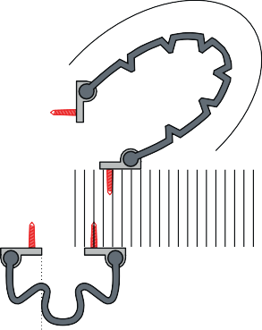

DESCRIPTIF-TYPE

- Description : fourniture et pose d’un dispositif anti-pince-doigts (de type Safy’Door de SPM) permettant d’éviter les pincements de doigts lors de l’ouverture et de la fermeture des portes. Il est composé de deux profilés d’une hauteur de 1,40 m en élastomère souple et coloré dans la masse, venant se clipper sur deux platines en aluminium pré-percées. Le profilé à 7 spires est à utiliser sur le montant fiches côté intérieur (côté feuillure) de la porte et permet de masquer un espace de 150 mm, les soufflets permettent de plus une surextension allant jusqu’à 190 mm. Le profilé à 3 spires est à utiliser sur le montant fiches côté extérieur (côté charnière) de la porte et est conçu pour accompagner la porte en se comprimant à l’ouverture de 20 à 80 mm.
- Environnement : sa formulation est exempte de métaux lourds y compris de plomb & d’étain ainsi que de CMR1 et CMR2 permettant de recycler 100 % des chutes et de répondre à 7 cibles de la démarche HQE.
- Coloris : au choix du maître d’œuvre dans la gamme du fabricant.
- Mode de pose : fixation sur platines en aluminium pré-percées à visser sur la porte et son huisserie.

Huisserie
Élastomère lisse teinté dans la masse épaisseur 2 mm

170 mm développé

Côté feuillure

Sens d’ouverture de la porte

Côté charnière
20

Platine en aluminium Porte pré-percée
Gond

